Знакомства с геометрическими фигурами.
Урок по математике в 1 классе по УМК «Начальная школа 21 века» (сентябрь)
.
Цели: - учить различать геометрические фигуры; находить их на чертеже; закреплять умение называть фигуры по их признакам;
- формировать навык счета в пределах первого десятка;
- развивать пространственное мышление, внимание, наблюдательность.
Оборудование: Учебник математики для 1 класса по программе
« Начальная школа 21 века» автор Рудницкая, печатная тетрадь к учебнику «Я учусь считать», презентация к уроку, интерактивная доска, учебные принадлежности, музыка из кинофильма, индивидуальный раздаточный материал, фишки для счета.
Ход урока:
- Организационный момент.
Долгожданный дан звонок
Начинается урок.

( На доске выставлены разные предметы: учебники математики и букварь, ручка, линейка, прописи, тетради по математике, коробка с цветными карандашами, альбом для рисования, простой карандаш, счетный материал).
- Выберите те предметы, которые нам нужны для урока.

- Объявление темы урока и постановка целей.
- Музыкальная загадка.
- Звучит фрагмент песни из кинофильма «Приключения Буратино»
- Кто к нам пришел на урок? Из какой сказки? Кто автор? Какие еще герои были в этой сказке? Кого можно назвать друзьями Буратино? Почему?
Появляется плакат с изображением Буратино, который рисует квадрат.
- Что рисует Буратино?
- Какие фигуры он уже нарисовал?
- Как вы думаете, почему он сегодня пришел к нам на урок?
- Конечно, сегодня на уроке мы тоже будем учиться рисовать и различать разные геометрические фигуры.
- Какие фигуры вы уже знаете?

Слайд 1. Ребята соединяют фигуру с названием.
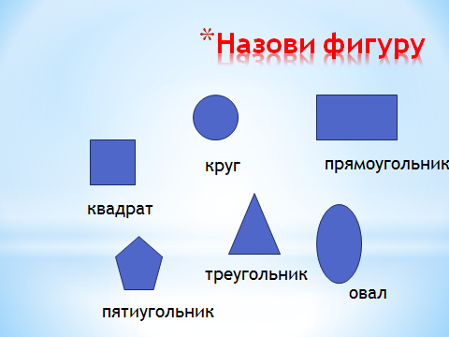
- Все ли фигуры вам знакомы?
- Какую фигуру (или фигуры) вы не знаете?
- Какие фигуры еще бывают?
- Как называются фигуры, у которых много углов?
- Чем отличается квадрат от прямоугольника?
- Вот на эти вопросы нам сегодня предстоит ответить на уроке. Как вы думаете, чем еще мы будем заниматься на уроке математики?

3. Устный счет.
А) Работа с числовым рядом. Счет по порядку, в обратном порядке, назвать число, стоящее при счете перед числом 4, 7, 10, после числа 2, 5, 8, 9, между числами 2и 4, 5 и 7, 8 и 10.
Б) - Сколько дней в неделе?
- Сколько выходных?
- Сколько рабочих дней?
- Каких больше?
В) Задачи. ( Решают с помощью фишек)
В хоре поют 3 мальчика и 7 девочек. Сколько всего детей поют в хоре?
Во дворе играют 7 детей. Среди них 4 мальчика. Кто еще играет во дворе? Сколько девочек?
Г) Задача на смекалку.

Слайды 2 и 3.
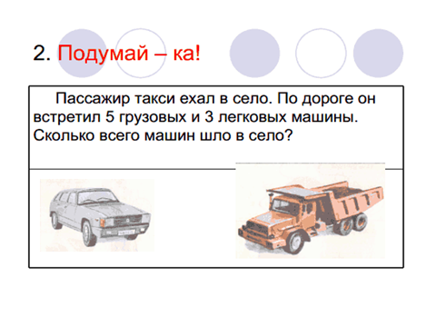

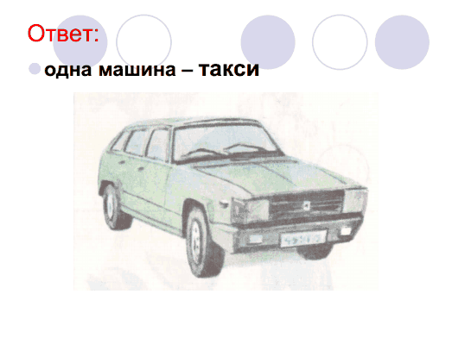
- Загадка от Черепахи .
Слайды 4, 5.

- Задания от Буратино.
Индивидуальная работа на листочках.
- На листочках нарисованы 4 груши, 2 банана, 5 яблок, 6 морковок, 1 огурец, 3 помидора. На какие группы можно разделить все предметы? (Овощи и фрукты)
Слайд 6.
соотнесение количества предметов и цифры

прямоугольник, трапеция, круг, квадрат и шестиугольник
- Закрасить фигуру, у которой больше углов
- Пропишите цифру, которая обозначает количество углов у квадрата
- Пропишите цифру, которая обозначает количество сторон у треугольника
- Назовите фигуру, у которой вообще нет углов
ФИЗКУЛЬТМИНУТКА.
5. Работа по учебнику (Математика 1 класс, автор: Рудницкая)
с.24 №1, 2, 3. Чертежи на интерактивной доске с проверкой.
- Игра «Найди фигуру». Фигуры могут прятаться. Давайте разберемся, кто где.
- Работа в тетради. Задание из учебника с. 21 № 1, 2, 3. Проверка на интерактивной доске.

- Классификация фигур по цвету, форме размеру.
На доске разные геометрические фигуры разного цвета, размера.
- По какому признаку можно разделить все эти фигуры?

- Сколько красных, синих, желтых фигур? Каких больше? Каких одинаковое количество?
- Как называются все фигуры, у которых есть углы?

Слайд 7.
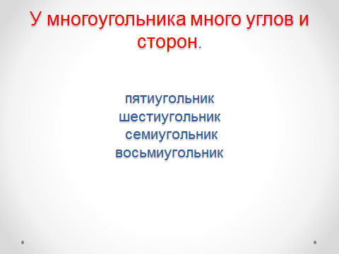
- Чем отличаются прямоугольники и квадраты?

Слайд 8

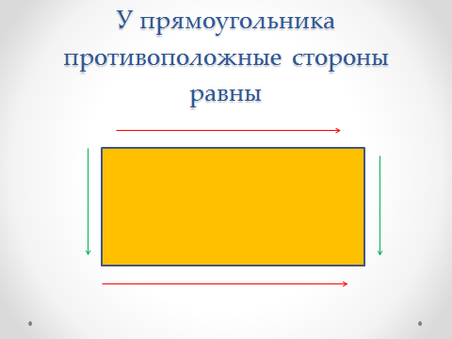

Слайд 9

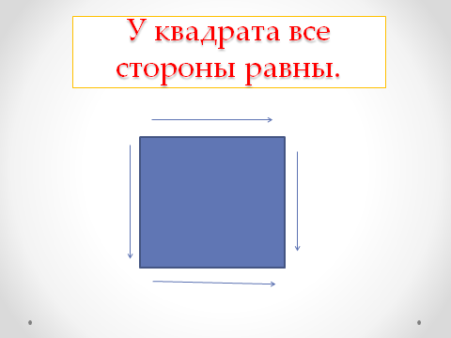

Слайд 10
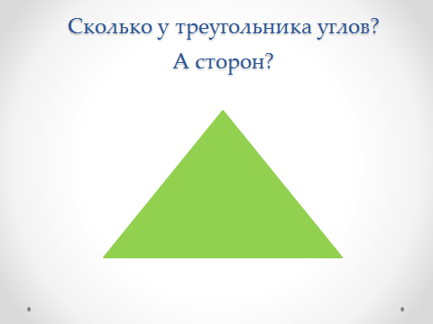

- Игра «Измени размер» По рядам. Ребята выходят и уменьшают свою фигуру. Участвуют все ученики каждого ряда. Побеждает тот ряд, кто быстрее закончит.
На доске для каждого ряда:
большой квадрат

большой треугольник

большой круг

- В тетради начертите по линейке 3 прямоугольника . Закрасьте прямоугольник в центре желтым цветом, слева от него – красным, справа – зеленым.

- Обобщение и подведение итогов.
Слайд 11.

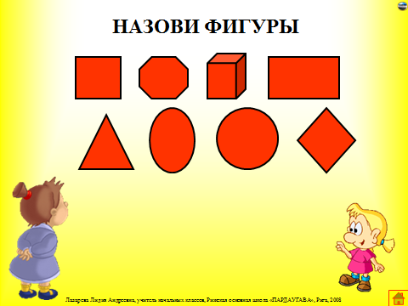
- Какая фигура нам еще не знакома? (Куб)
- Что запомнили про квадрат? Прямоугольник?
- Как называются фигуры, у которых много углов?
- Как называются фигуры, у которых нет углов?
- Как называются все эти фигуры? (Геометрические)
Слайды 9 и 10.
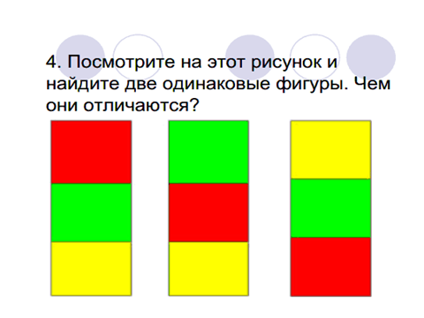
- Проверка.
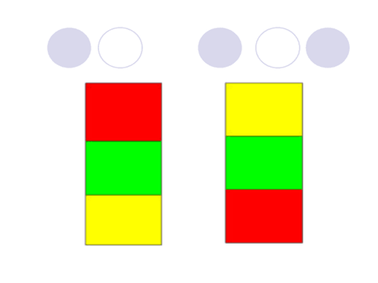

Резерв: 1) печатная тетрадь «Я учусь считать» с. 11 №19, 20,21.
2) Составь робота из геометрических фигур.

Слайд 11.

Слайд 12.
